汪家村开展民族团结进步活动月宣讲活动
时 间：2025.9.15
地 点：汪家村会议室
活动信息：
为深入贯彻习近平总书记关于加强和改进民族工作的重要思想，进一步推进铸牢中华民族共同体意识深入人心，营造“铸牢共同体 中华一家亲”的浓厚社会氛围，9月15，汪家村开展“铸牢中华民族共同体意识”主题宣讲活动。
活动中，汪家村党总支书记张海英以深入浅出的方式阐述铸牢中华民族共同体意识的理论内涵，并结合历史发展脉络，讲述了各民族在漫长岁月中相互依存、共同奋斗，创造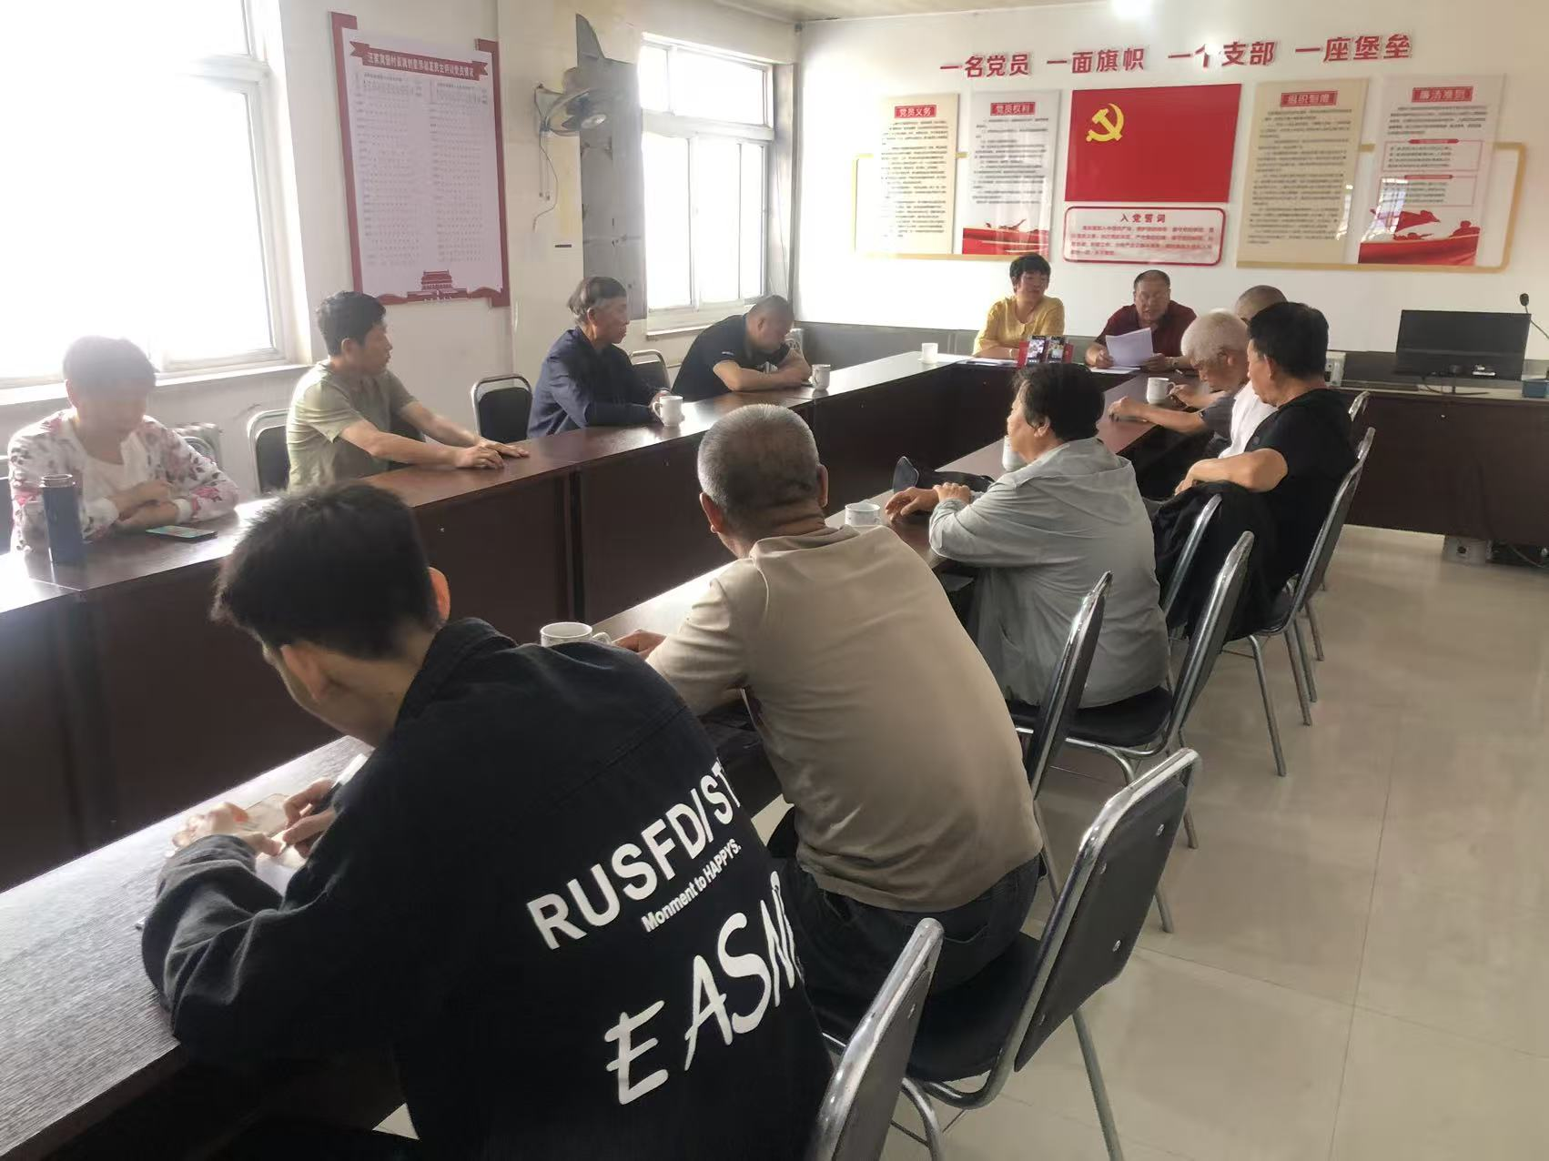灿烂中华文化的历程，让党员及村民代表深刻认识到民族团结是国家繁荣稳定的基石。同时大家也积极分享自己身边的民族团结故事，有不同民族邻里间互帮互助，共渡生活难关
的故事；有参与民族文化交流活动，感受多元文化魅力的故事。大家纷纷表示，要从自身做起，从身边小事做起，积极传播民族团结的正能量，共同为实现中国梦贡献自己的力量。
此次宣讲活动不仅增进村民对铸牢中华民族共同体意识内涵的理解，更营造浓厚的民族团结氛围。下一步，汪家村将继续以铸牢中华民族共同体意识为主线，常态化开展形式多样的民族团结宣传教育活动，推动各民族群众像石榴籽一样紧紧抱在一起。

